Akaan Rotaryklubin 76. toimintavuoteen lähdettiin ajatuksella, että ohjelma ja tekeminen rakentuvat Akaan asioiden, ajankohtaisten asioiden, sekä lasten ja nuorten asioiden ympärille.

**Syyskauden ohjelmaa ja yhteistyötä**

Rotaryvuosi aloitettiin elokuun 5. päivä tutustumisella Visavuoreen.

Viikkokokouspaikkanamme oli edelleen ravintola Leskirouva. Syyskauden ohjelmaan kuului mm. Akaan kaupungin johtavien viranhaltijoiden esitelmiä. Lisäksi kuulimme elokuussa Ville Karirinteen esitelmän kadettikouluopinnoista. Heli Simola Suomen pankista esitelmöi Venäjän ja Ukrainan välisen sodan vaikutuksista Euroopan talouteen.

Syksyn aikana vierailimme mm. Viialassa Haukkuhallissa, sekä Tamspark Oy:ssa Toijalassa.

Lempäälän Rotaryklubi oli vieraanamme lokakuussa, jolloin esitelmöitsijänä oli Manu Salmi Nokian Renkailta.

Klubien välisen yhteistyön ja vuorovaikutuksen lisääminen erityisesti Lempäälän klubin kanssa sai näin erinomaisella tavalla jatkoa. Lisäksi Hämeenlinna-Verkatehtaan klubi vieraili kokouksessamme elokuussa.

**Klubin palveluprojektit**

Syyskauteen toivat sisältöä useampikin projekti, jotka klubin johdolla toteutettiin. Akaan Rotaryklubi järjesti yhteistyössä opinto-ohjaajien kanssa neljäntenä vuonna peräkkäin kaikille Akaan 9-luokkalaisille työelämään tutustumismahdollisuuden. Markku Hevonojan ansiokkaasti johtama ryhmä organisoi aikataulut ja päivän sisällön ja kierrätti koululaisia linja-autoilla lokakuun 24. päivä yhteensä kymmenessä eri kohteessa.

Toimintaansa esittelivät Kylmäkoskelta Kumera Oy, Viialasta Kuntoaskel Oy, Leomuovi Oy ja Pajantien päiväkoti. Toijalassa kohteina olivat kaupungin keskuskeittiö, Elematic Oy, FläktGroup Finland Oy, Toijala Works Oy, Sinituote Oy ja TKM TTT Finland Oy.

|  |  |
| --- | --- |
|  | Heti työelämään tutustumisprojektin jälkeen Klubi järjesti lokakuun 26. päivä Ylppö-päivän.  Tapahtumaa on järjestetty Arvo Ylpön koulun tiloissa eri konsepteilla ja yhteistyökuvioilla aiemminkin. Nyt järjestely- ja johtovastuu oli kuitenkin yksin Rotareilla.  Johtoajatuksena Ylppö-päivässä olivat terveelliset elämäntavat ja tapahtuma saikin nimekseen; *”Lapset liikkumaan”.*  Yhteistyökumppaneiksi kutsuttiin paikallisia urheiluseuroja ja muita harrastusryhmätoimijoita esittelemään toimintaansa.  Paikalla olivat Toijalan Vauhti, Toijalan Valpas, Tarpian Suunta, Toijalan Tennis, Akaan nuorisotoimi, Toijalan Pallo, Viialan Peliveikot, Viialan Metsänkävijät, Toijalan Eräveikot, Viialan Viri, 4 H ja SPR.  Koulun salissa kuultiin Akaalaisen Josefiina Palvalinin, sekä Sydänliiton Marjaana Kaurasen esitykset.  Koulun piha-alueella oli Tarpian Suunnan suunnistusrata ja keppihevosratsastusta. Kahvikuppikaruselli ja ammunta tarjosivat myös elämyksiä. Taikaponit ja Alpakat viihdyttivät niin ikään sekä lapsia, että aikuisia.  Koulun ruokalassa tarjoiltiin kävijöille kahvia, mehua ja munkkeja.  Saliin oli järjestetty mm. Ylppötietoutta, sekä Ylppö-visa. Jukka Turusella oli erityisen iso rooli tapahtuman ideoinnissa ja yksityiskohtien huolellisessa hiomisessa.  Paikallislehti Akaan Seutu teki Ylppö-päivästä jutun. Tapahtumaa toteutettiin osin Rotakidsin tavoitteita soveltaen. |

Kolmas projekti oli Ryla.

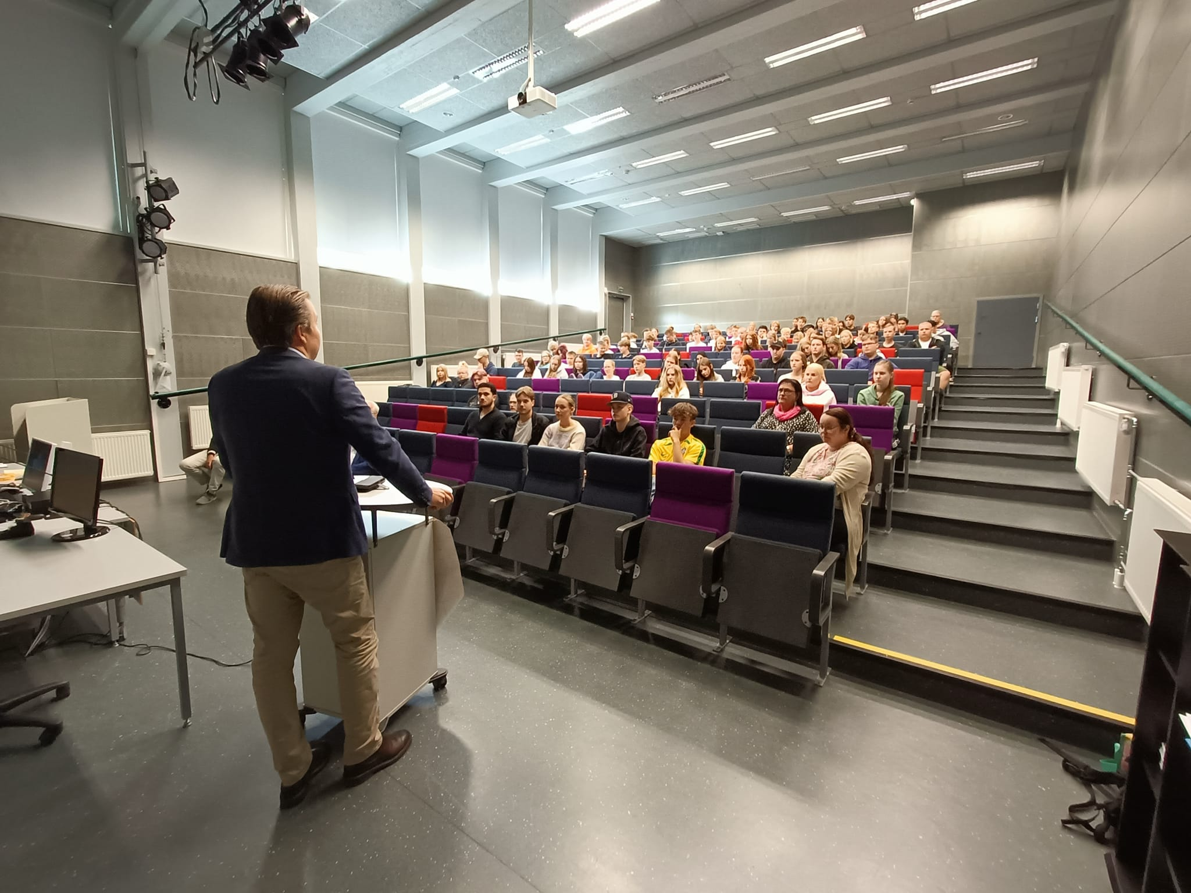

Klubi on järjestänyt Ryla-koulutusta lukiolaisille aiemminkin. Tämän kertainen toimintatapa oli kuitenkin uusi. Juha Kososen johdolla alettiin suunnitella oikeanlaista toimintamallia jo yli vuosi etukäteen. Erityisen onnistuneena yksityiskohtana voidaan pitää sitä että esitykset toteutettiin kerran kuukaudessa- säännöllisin väliajoin ja opiskelijat osasivat jo odottaa seuraavaa esitelmää.

”Miten minusta tuli minä”, oli jokaisen puhujan otsikko. Ryla-tilaisuudet koulun auditoriossa houkuttelivat paikalle lukiolaisten lisäksi myös rotareita.

Klubin past presidentti Juha Kosonen toimi erinomaisena moderaattorina.

Lukiolaiset kuuntelivat keskittyneesti kulloistakin puhujaa. Useimmiten puhujat kertoivat tarinansa alkaen omasta lapsuudestaan ja lapsuuden kotioloista, jatkuen peruskouluikään ja ammatinvalintakysymyksiin. Lisäksi kerrottiin työkokemuksista ja myös mahdollisista takaiskuista ja pettymyksistäkin elämässä.

Puhujina yhteiskoululla vierailivat Akaan kaupunginjohtaja Antti Peltola, Akaan seurakunnan kirkkoherra Leena Sorsa, Ay-toimitsija Antti Maijala, Arkkitehti Mikko Uotila, sekä Teollisuuden Voiman turvallisuusjohtaja Veli-Pekka Nurmi.

Rotaryklubin ja lukion tekemä yhteistyö sai runsaasti kehuja.

**Syyskauden päätös ja Joulunalusaika**

Klubin 76. vuotisjuhlaa vietettiin marraskuun 16. päivä. Iltaan sisältyi teatteriesitys ja illallinen Hämeenlinnassa. Piparkakkutalossa vallitsi iloinen tunnelma, kun nautimme illallisen jälkiruokineen. Seuraavaksi kuultiin presidentin puhe, sekä Martti Nykäsen puhe ja jaettiin huomionosoitus, saajana klubin aktiivinen klubimestari Timo Pellikka. Näiden juhlallisuuksien jälkeen siirryttiin teatteriin seuraamaan ”39 askelta”-esitystä.

Itsenäisyyspäivän alla, joulukuun 3. päivän kokouksessa paljastettiin ravintola Leskirouvan seinään kiinnitetty uusi rotariratas. Ratas on rotareiden tunnus ja se viestii siitä, että kyseinen tila toimii rotareiden kokouspaikkana. Kuohuviinien ja presidentin puheen jälkeen kuulimme Heikki Teräväisen koskettavan esityksen Karjalaisen siirtolaisväestön asuttamisesta Suomessa.

Kuvernööri Anssi Kuoppala vieraili Akaassa Joulukuun 16.päivänä. Kokouksen aluksi nautimme joulupuuroa.

Syyskausi päättyi perinteiseen joulukirkkoon. Lempäälän Rotaryklubi oli kutsunut klubimme jäsenet seuralaisineen Vesilahden kirkkoon ja sen jälkeen joulukahveille viereiseen seurakuntataloon.

Kahvien jälkeen kuulimme Lempäälän Rotareiden ”kööriä”, lauloimme yhdessä joululauluja ja pidimme kiitospuheet.

Lempäälän ja Akaan rotareiden yhdessä tekeminen ja oleminen todettiin tässäkin hetkessä arvokkaaksi perinteeksi, jota halutaan ylläpitää ja kehittää edelleen.

**Kevätkausi alkaa**

Toinen vuosipuolisko aloitettiin viikko Loppiaisen jälkeen, 13. päivä tammikuuta. Eeva Einola esitteli runsaslukuiselle kuulijajoukolle Vanajavesikeskuksen toimintaa. Tässä kokouksessa otettiin kauden ensimmäinen uusi jäsen mukaan. Jani Valtajärvi sai rotarymerkin rintapieleen. Tammikuun ohjelmaan mahtuivat vielä Ossi Heinon esitys huoltovarmuuskeskuksen toiminnasta, sekä valtiosihteeri Mika Nykäsen vierailu klubiin. Tammikuun viimeisenä päivänä vierailimme Viialan teatterissa katsomassa ”Ministeriä viedään”- näytelmää.

**Kevätkaudella kuusi uutta jäsentä klubiin**

Uusien jäsenten saaminen klubiin ja jäsenmäärän selkeä kasvattaminen olivat keskeisiä tavoitteita Rotaryvuoteen lähdettäessä. Edellisenä vuonna alkanut suotuisa jäsenkehitys saikin ilahduttavasti jatkoa. Klubi järjesti maaliskuussa illan, johon kutsuttiin ihmisiä kuulemaan rotarytietoutta. Timo Pellikka, Jukka Turunen ja presidentti Antti Veräväinen esittelivät rotarytoimintaa kuulijoille. Rotaryiltaan saatu kutsu jäi varmasti monen mieleen. Jos juuri nyt ei ollut oikea hetki tulla mukaan, niin useampi kutsun saanut jäi kuitenkin pohtimaan asiaa. Jani Valtajärvi liittyi klubiin tammikuussa. Suvi-Marja Holkeri-Salmesvuori, Harri Rantala ja Petteri Jyrämö tulivat mukaan kevään aikana. Erkki Karema ja Ilona Antila-Dagnaud liittyivät kauden loppupuolella, touko- ja kesäkuussa. Klubin jäsenyydestä erosi yksi jäsen. Jäsenmäärä oli kesäkuun lopussa 31.

**Kevät jatkuu ja vaihtuu alkukesäksi, Rotary täyttää 120 vuotta.**

Monipuolinen ohjelma jatkui loppukeväälläkin. Maaliskuun 13. päivä vierailimme ison joukon mukana Toijalan Kinossa katsomassa ”Kaukokatseinen Mannerheim”-elokuvaa. Viikkokokouksista jalkauduttiin teiden varsille 7.4., jolloin siivottiin Satamatien varsia.

Pääsiäisviikolla vietettiin yhteinen lämminhenkinen hiljaisen viikon tilaisuus Viialan kirkossa, johon oli kutsuttuna myös Lempäälän rotarit. Kahvitarjoilujen jälkeen Juha Kosonen kertoi mielenkiintoisia tarinoita Viialan historiasta.

|  |  |
| --- | --- |
|  | Yksi koko rotaryvuoden ehdottomista kohokohdista oli Rotaryjärjestön 120-vuotis juhla Tampere-talossa. Päivä sisälsi ohjelmaa aamusta alkaen ja huipentui arvokkaalla tavalla iltajuhlaan. Toukokuun 24. päivän varsin kesäisestä illasta oli Tampereella nauttimassa edustava joukko Akaan rotareita ja puolisoita. Matka tehtiin linja-autolla. |

**Klubin kevätkokous pidettiin Janne Mokan esitelmän jälkeen 12.5.**

Kesäkuun 2. päivä klubissa vieraili ulkopoliittisen instituutin tutkija Emma Hakala. Kesäkuun 9. päivä vierailimme uudistuneella Sanduddin tapettitehtaalla, jossa meidät otti vastaan ja toimintaa esitteli, klubin vaihto-oppilaanakin ollut Anna-Maria Näreikkö. Kesäkuun 23. päivä kokoonnuimme Toijalan satamassa, jossa ratkaistiin klubin minigolfmestaruus.

**Klubin esitelmöitsijät, klubissa vierailleet, sekä klubin vierailukohteet**

5.8. Visavuori, 12.8. Sataman Saunaseura/Jani Valtajärvi, 19.8. Timo Pellikka, 26.8. Ville Karirinne, 2.9. Haukkuhalli, 9.9. Sini Kantola, 16.9. Ossi Kekki, 23.9. Heli Simola, 30.9. Ari Siren, 7.10. Tamspark Oy, 21.10. Syyskokous, 24.10. 9-luokkalaisten työelämään tutustuminen, 26.10. Ylppö-päivä, 4.11. Klubineuvottelu,11.11. Manu Salmi, 16.11. 76-v. juhla, 25.11. Pauliina Välimäki, 3.12. Heikki Teräväinen, 10.12. Valkeakosken mieslaulajat, 16.12. Anssi Kuoppala, 18.12. Joulukirkko Vesilahdessa

13.1 Eeva Einola, 20.1. Ossi Heino, 27.1. Mika Nykänen, 31.1. Viialan teatteri, 10.2. Ilkka Asikainen, 17.2. Kiilto Oy, 24.2. Timo Seppälä, 3.3. Kaisa ja Erkki Karema, 13.3. Kaukokatseinen Mannerheim- elokuva, 17.3. Leena Sorsa, 26.3. Vierailu Rotary Hml Verkatehdas, 31.3. Päivi Alasalmi, 7.4. Satamatien varsien siivous, 14.4. Akaan Nuorisovaltuusto, 28.4. Hanna-Leena Holmström, 5.5. Hämeentien R-kioski, 12.5. Janne Mokka ja kevätkokous, 24.5. Rotary 120 v. Tampere, 26.5. Retki Kirskaanniemeen, 2.6. Emma Hakala, 9.6. Sandudd Oy, 16.6. Haihunkoski, 23.6. Toijalan sataman minigolf, 30.6. Käätyjen vaihto

**Klubin hallituksen muodostivat**

* Antti Veräväinen presidentti
* Reijo Äyhönen tuleva presidentti
* Juha Kosonen past presidentti
* Jukka Turunen varapresidentti
* Hilkka Rekola sihteeri
* Erkki Väisänen rahastonhoitaja
* Niina Järvinen klubimestari
* Timo Pellikka klubimestari

**Lopuksi**

Rotaryvuoteen lähdettäessä ohjelman idea ja toiminnan runko on hyvä olla hyvissä ajoin kirkkaana mielissä. Mitkä asiat ainakin toteutetaan? Klubin hallitus oli aktiivinen, osallistui ja keskusteli jatkuvasti. Välillä keskustelu kävi pienissäkin ryhmissä, sen mukaan mitä tilanteet vaativat. Vastuita jaettiin myös hallituksen ulkopuolelle. Yhteistyötä tehtiin laajalla rintamalla moneen suuntaan, se oli aivan keskeistä. Presidentin tehtävän hoitamista helpotti aiempi kokemus tehtävän hoidosta, vaikka se ei taida tavoitteena ollakaan.